Домашнее задание для 2 ОИИ, от 9.11.19
- Ноты
- Повторяйте расположение нот на нотном стане: первой и второй октавы.
- Повторите расположение пройденных, нот МАЛОЙ ОКТАВЫ в басовом ключе (фа, соль, ля). Запомните расположение ноты си малой октавы и пропишите одну строчку.
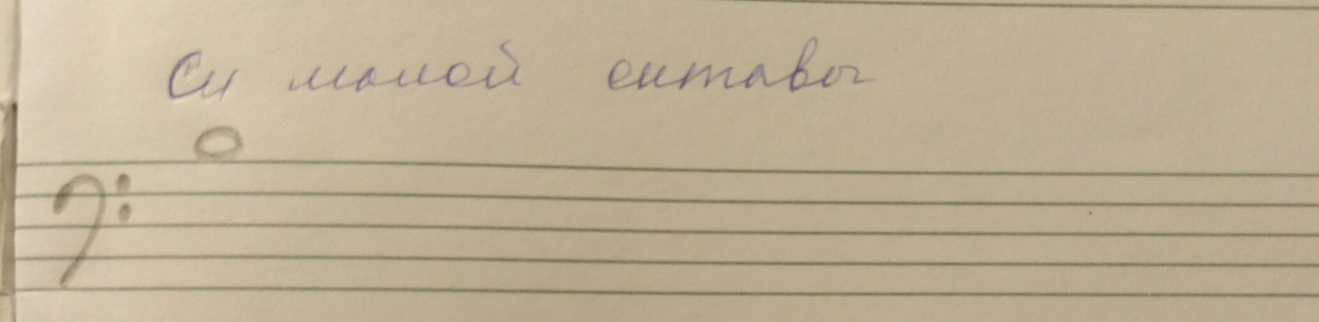

- Интервал
Повторите определение: интервал — это расстояние между двумя звуками.
Расстояние в музыкальном интервале измеряется двумя величинами:
- ступеневой (цифра);
- тоновой (буква).
*Строить интервал всегда начинаем со ступеневой величины!!!
Ступеневая величина:
1 — прима;
2 — секунда;
3 — терция;
4 — кварта;
5 — квинта;
6 — секста;
7 — септима;
8 — октава.
Запомнить эту теорию и знать.
- Новый материал: тритон
Тритон — это тоже интервал. Его название говорит само за себя (в этом интервале три тона).
Тритон — это интервал, в котором три тона.
Однако в названии отображена тоновая величина, что же касается ступеневой величины, то здесь возможны варианты.
Два вида тритонов:
- Увеличенная кварта (Ув 4)
- уменьшенная квинта (ум 5)
То есть в одном тритоне 4 ступени, а в другом тритоне 5 ступеней, при этом количество тонов одинаковое.
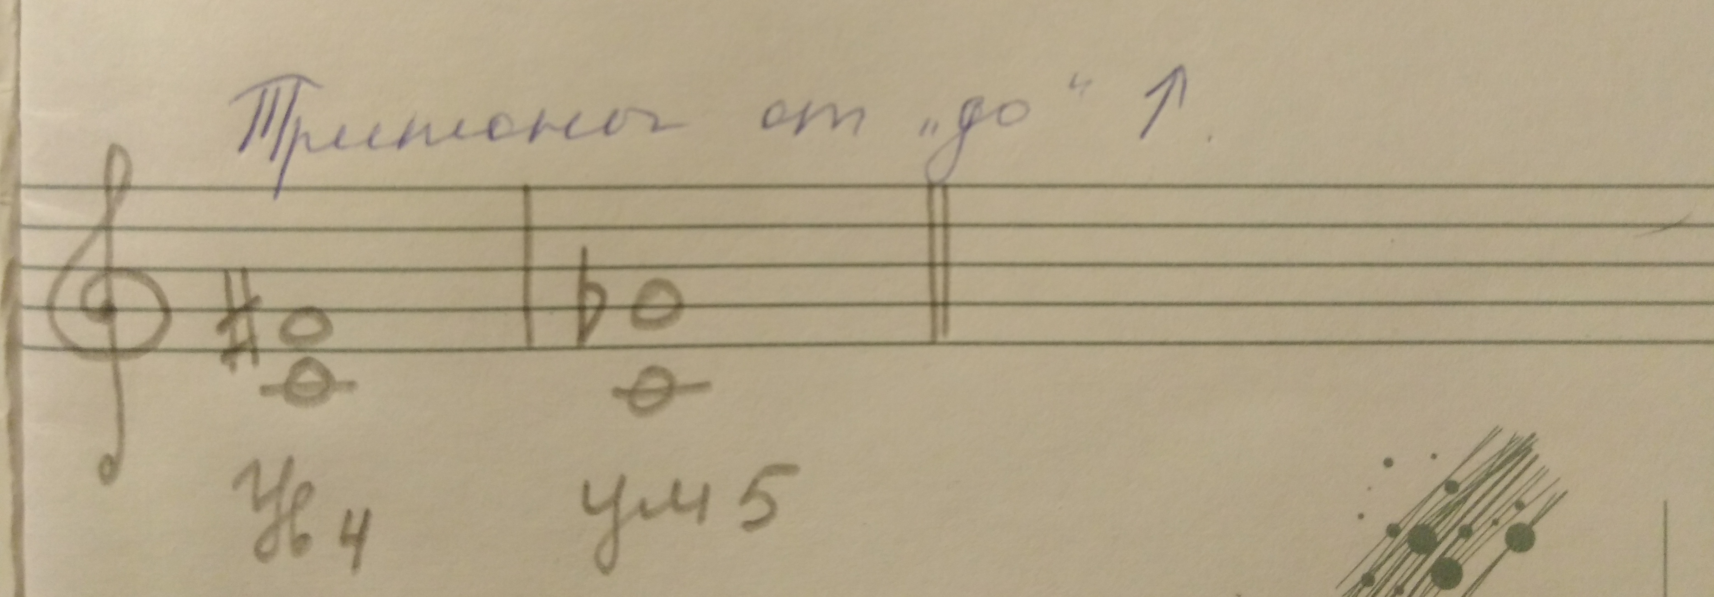

*Учите таблицу интервалов и схему построения от звука!!!

- Письменно
Построить от любых двух звуков вверх тритоны (Ув 4, ум 5).

